全国职业核心能力（CVCC项目）认证办公室四川省管理中心

关于举办“四川省高校教师CVCC创新创业”师资
培训班的通知

各普通高等学校、职业学校、职业教育培训学校：
为贯彻落实《教育部关于大力推进高等学校创新创业教育和大学生自主创业工作的意见》（教办【2010】3号）文件精神，强化学校创新创业指导教师的教学水平，切实提高高校教师开展创业指导工作的能力。教育部教育管理信息中心全国职业核心能力（CVCC项目）认证四川省管理中心将于2014年4月25日至27日在成都举办“四川省高校教师CVCC创新创业”师资培训班。现将相关事宜通知如下：

一、举办单位
主办单位：教育部教育管理信息中心全国职业核心能力认证四川省管理中心（成都博润创新教育研究院）
协办单位：成都高等职业教育青年创业促进会
二、课程内容
激发创新意识、训练创新思维、掌握创新技法、提高创新能力教
学示范；创业机会开发、创业企业管理、创业团队组建、创业者管理；如何运用创业沙盘教学工具进行高校创业指导和创业课程教。
三、培训对象
1、各高校创业教育工作负责人，学生处、就业指导中心、团委、院系党总支（支部）有关人员。
2、教务部门创业课程建设负责人，创业教学的专、兼职教师。
3、创业园、科技园、孵化园、人才培养创新实验区建设负责人
及有关人员。
四、时间安排
报到时间：2014年04月24日下午（14：00-18:00）。
培训时间：2014年04月25日至27日（周五至周日）
- 报到和培训地点：四川师范大学校本部（详见报到须知）
- 专家队伍
国家教育咨询委员会委员、北京大学职业研究所所长、中国就业促进会副会长陈宇教授；北京大学管理案例中心高级培训师、高级人力资源管理师、教育部全国职业核心能力认证高级培训师陈鹏教授；加拿大创业归国博士、上海财经大学创业学科项目带头人刘志阳教授；清华创业训练营、北京高校毕业生创业中心特聘创业教练耿建星；中国就业促进会创业专业委员会理事、全国创业培训工作指导委员会专家赵伟；国际劳工组织创业教育（KAB）、创业培训（SYB）项目讲师，中国大学生创意创业大赛暨知识产权教育活动特邀评委、创意创业名师杨安；北京大学心理硕士、全球职业生涯规化师王海军等。

七、收费标准
根据教育部教育管理信息中心全国职业核心能力认证办公室规定的收费标准：2980元/人（含培训、教材、认证考评费），食宿统一安排，费用自理。

八、颁发证书
通过教学示范课和教学能力培训后，经考试合格，由教育部教育管理信息中心颁发《全国职业核心能力认证创新创业教师证书》，该
证书既是教育部CVCC项目创新创业培训讲师任职资格的证明，也可作为人员岗位聘任、定级和晋升职务的参考依据。
九、报名方式：
1、本期培训班报名载止时间2014年04月21日。请报到前将教育部全国职业核心能力（CVCC）教师资格认证申请表电子版、免冠（蓝底）2寸近照电子版发送到教育部CVCC项目四川省管理中心师资培训组委会工作邮箱sccvcc@126.com。报到时交身份证复印件一份。
2、请参培单位（人员）将报名回执表通过传真或电子邮件传至教育部CVCC项目四川省管理中心办公室，培训费2980元/人于2014年04月21日前到该办公室现场交费，也可在此日期前汇入教育部全国职业核心能力（CVCC）四川省师资班组委会指定银行账户。账户名称：成都博润创新教育研究院；开户银行：农行成都经开区沙河堡分理处；银行账号：8350 0104 0006 974（转账栏请注明教育服务费或会务费）。报到时请带上交费凭据换取正式发票。食宿统一安排，费用自理。食宿标准：住宿标间240元/天；就餐：每人100元/天。报到时统一交会务中心，发票由会务中心提供。
3、组委会地址：教育部CVCC项目四川省管理中心（成都市成龙大道四川师范大学新校区师大花园1栋A座8楼）。
4、报名与咨询电话：(028)84877236
师培组委会电话传真：（028）84764068 13308232236 刘老师
省管理中心官方网站：www.borun-edu.com

教育部全国职业核心能力认证四川省管理中心
二〇一四年四月四日

附：特别提示
一、全国重视创新创业的相关官方政策
1、本期培训班根据教育部《关于大力推进高等学校创新创业教育和大学生自主创业工作的意见》（教办【2010】3号）文件精神，按照“创新创业”师资教学要求制定课程内容。体现教学目标，突出实践特性。
2、把如何激发学生创新意识和如何进行创新创业指导、教学作为培训的核心内容，采用职业核心能力新理念、新方法为主要教学示范方式，按照创业的真实过程设置课程顺序，分阶段说明创业教学的实践问题。
二、教育部全国职业核心能力师培在四川的发展情况
教育部全国职业核心能力（CVCC）师资培训从2010年至今在全国举办了90期，礼仪训练师资培训54期。该项目在四川省已面向全省各高校教师进行培训达800多人次，其中全国职业核心能力（CVCC） “创新创业”专题教师培训也已在成都职业技术学院成功举行。本期师资培训班根据全省高校“创新创业”教学需求设置，正组织开班学习。
- 本期教育部全国职业核心能力创新创业师资培训班
课 程 计 划
部分 | 内 容 | 课 程 | 培训师
创新 | 激发创新意识 | 创新原理、创新素质、创新意识教学示范 | 陈鹏  耿建星  王海军
创新 | 训练创新思维 | 冲破界限、拓宽视角、思维重构教学示范 | 陈鹏  耿建星  王海军
创新 | 掌握创新技法 | 创新技法、创新过程教学示范 | 陈鹏  耿建星  王海军
创新 | 提升创新能力 | 发现问题、构思问题、解决问题教学示范 | 陈鹏  耿建星  王海军
创业 | 创业机会开发 | 创业与职业生涯成长、机会识别、项目选择 | 陈鹏  耿建星  王海军
创业 | 创业企业管理 | 创业计划、成立企业、风险管理 | 陈鹏  耿建星  王海军
创业 | 创业实训演练  （沙盘教学） | 0-1初创模拟、体验式教学、融会贯通上述创业内容； | 陈鹏  耿建星  王海军
创业 | 创业团队组建 | 创业者与创业团队、组建团队教学示范 | 陈鹏  耿建星  王海军
创业 | 创业者管理 | 创业者素质培养、创业课程教学技巧 | 陈鹏  耿建星  王海军
考核考 评 | 教师考核考评 | “创新创业教师资格”考核答辩 | 陈鹏  耿建星  王海军

四、《报名回执表》和《创新创业教师资格申请表》

教育部职业核心能力（CVCC）创新创业师资培训班
报名回执表
时间： 地点：成都 期数：四川省第（ 五）期
单位名称 |  | （单位盖章） |  |  | 邮 编
详细地址 |  |  |  |  | 传 真
联 系 人 |  |  | 手 机 |  | 办公电话
参  培  人  员 | 姓 名 | 性 别 | 职 务 | 手机（办公电话、传真） | QQ邮箱 | 住宿（请标：否、单住、拼房）
备 注 | 发 票  明 细 | 参培单位  发票名称 |  |  | 参培单位  缴费方式 | 银行转账 □  现场缴费 □
备 注 | 发 票  明 细 | 发票项目 | 培训费 □ 会务费 □ 教育服务费□
注：报名回执表请用正楷字认真填写，复印有效。回传截止日期为报名结束止。间

教育部教育管理信息中心全国职业核心能力认证
创新创业教师资格申请表
姓名 |  | 性别 |  | 出生年月 |  | 电子蓝底  照片一张  （一寸）
职业 |  | 职称 |  | 民族 |  | 电子蓝底  照片一张  （一寸）
工作单位 |  |  |  |  |  | 电子蓝底  照片一张  （一寸）
通讯地址 |  |  |  |  |  | 电子蓝底  照片一张  （一寸）
电子邮箱 |  |  |  | QQ
身份证号码 |  |  |  | 邮政编码
手机 |  |  |  | 座机
模块培训时间 | 2014年4月25日至27日 |  |  | 证书申请模块 | 创新创业
工作经历
CVCC项目  办公室意见 | 年 月 日

说明：1．表中每一项应填写工整、准确。
2．此表复印有效。
3 ．申请教师证书需将CVCC教师资格申请表、彩色电子版免冠近照2寸一张传至sccvcc @126.com邮箱。此表也可在教育部CVCC项目四川省管理中心官方网站：www.borun-edu.com下载。
附件4：报到行程路线

特邀教育部CVCC培训专家简介

【师资简介 一】陈鹏教授——
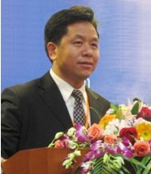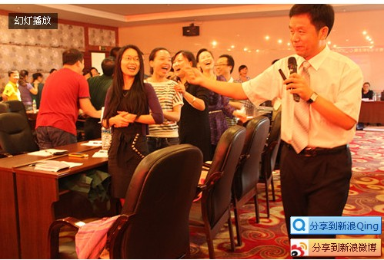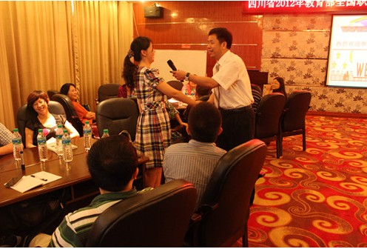

【资 格】
高级人力资源管理师、高级经营师、中国职业经理人、国家注册企业培训师及培训师资。
【声 誉】
典型的实战型高级培训师、咨询师。北京大学管理案例中心高级培训师，教育部全国职业核心能力认证CVCC项目课程总监、金牌讲师，成都博润教育培训专家。深圳大学、武汉大学等多所高校管理类课程客座教授，国家劳动部中国就业促进工程专家师资委员会专家，国家企业行政管理职业培训专家委员会副主任，企业行政管理职业培训指定教材《企业行政总监管理实务》等（3本）核心作者，《工厂班组长训练手册》13本职业技能培训教材编辑成，多家培训机构与企业高级管理顾问。
【培训方式】
20年管理实战经验、18年专（兼）职顾问、培训。主张用为客户解决问题的方式创造价值。培训方式注重互动、语言幽默风趣、深入浅出、举重若轻。
【过往伙伴】
制造类企业：富士康科技集团、比克电池、菲利浦金科威、三洋、赛格三星、中恒华发、宏运祥时装、湖南邵阳维克多、湖南正蓉机械、东莞宝业皮具、东莞京瓷光学、惠州住城电装、惠州东风众科、蛇口秩父精密、国立制药、锦润通讯技术、顺源科技、汇晓五金、良宇绳带、博金电子、展鹏珠宝等
商贸、服务类：南方航空公司、建行广东分行、深圳地铁公司、深圳水务集团、深圳巴士集团、深圳免税集团、残友集团、商贸通供应链管理、DJ娱乐无限等
政府、教育类：安徽省经贸系统、广安市委、市政府、湖南长沙市教育局、深圳龙岗区职训中心、四川大英县招商局、深圳观澜街道办、深圳市职工继续教育学院、四川绵阳高职院、湖南株洲高职院、许昌高职院、中国人力资源专家网、毅俊管理咨询、柳州影响力、德信诚咨询、中贸网等
【擅长领域】
企业行政管理、职业核心能力――职业沟通、TTT培训师培训、创新创业、职业化精神与职业化能力训练、团队合作、企业文化、管理沟通、压力与情绪管理、人力资源管理、中层干部培训、班组长特训、执行力等。

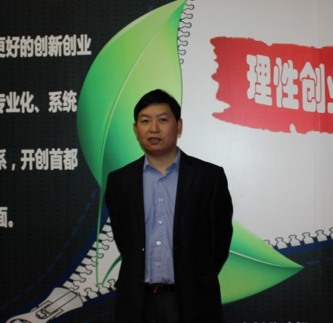
【师资简介 二】耿建星创业教练 ——

清华创业训练营特邀 创业教练
北京高校毕业生创业中心特邀 创业教练
创业渡沙盘演练机构 创业讲师
创业者模拟演练沙盘 教练
创业教练、创业讲师、创业沙盘讲师，资深草根创业研究专家
曾两次开办创业服务企业，对社会上创业俱乐部、创业论坛、创业融资以及更多创业服务都有过组织与探索，对创业和沙盘的结合有深入研究，曾服务过上千北京初期创业者，对创业思维、创业行为、创业结果导向有深入研究，并开发了具有中国特色的“星云”动态创业模型，以此模型为基础开发了《创业者模拟演练沙盘》产品，得到各大院校、创业专家、创业者的广泛关注。
历时七年研究从创业初创至风险投资整个过程创业者的行为、心里、结果导向等细分领域。
追求目标：做连通草根创业者与创业教育的推动者！为创业者提供真正有价值的创业教育产品！
- 擅长领域
创业演练、创业培训、创业咨询、创业行为指导、创业融资顾问、市场营销等

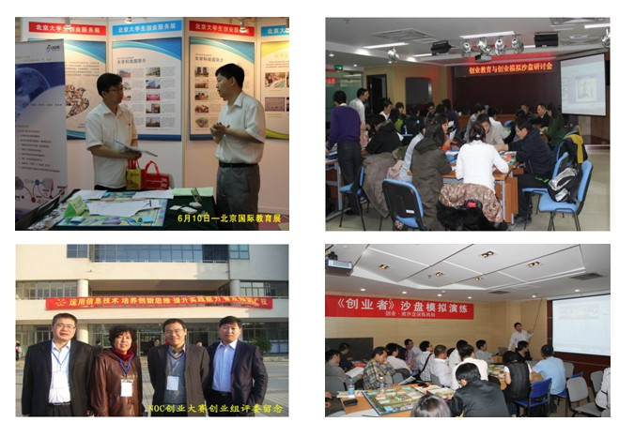

【师资简介 三】王海军简介——
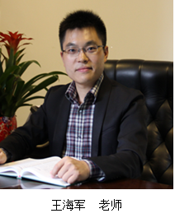
王海军，男，北京师范大学应用心理学专业硕士研究生，西南交通大学管理科学与工程专业博士研究生（在读）。全国首批由教育部委托培养的生涯咨询与辅导专业人员，全国首批“创业指导师”，全国首批“高级职业督导师”，全球职业规划师（GCDF）。四川省首届大学生职业发展与就业指导专家委员会委员。发表专业学术论文6篇，主创和参编著作9部。

被教育部评为“全国普通高等学校毕业生就业工作先进个人”；参编著作荣获“四川省第十四届哲学社会科学优秀成果一等奖”（集体）、“四川省第十五届哲学社会科学优秀成果二等奖”（集体）、中国高等教育学会第八次优秀高等教育科学研究成果一等奖（集体）。
主讲课程：生涯咨询与辅导、职业核心能力、职业督导理论与技术。
授课风格：轻松愉快，风趣幽默，知行并重
培训经历：长期担任教育部全国职业核心能力认证CVVC师资班《自我管理》课程培训师，主要负责人力资源与社会保障部“职业督导师”认证培训课程的教学工作。长期在各高校从事职业发展与就业指导教师培训工作，多次面向高校学生开展职业生涯发展与规划专题讲座。担任高校教师创新创业教师培训。
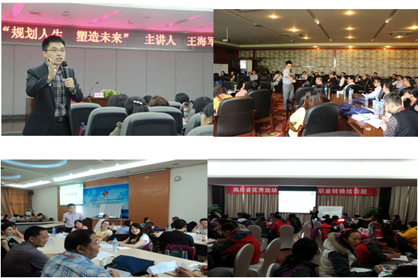
2014年04月04日

